IT行业薪酬变化的数据分析

**林世骄**1

1 大连理工大学软件学院 辽宁 大连 116100

hlllinshijiao@163.com

**摘 要** 计算机专业作为当今社会上公认的几大高薪行业之一，一直以其良好的就业前景和较为可观的收入成为了站在高考和研究生考试风口浪尖上的学科。这篇分析报告将通过一系列的数据和图表，从时间的发展、入职时间的长短、学历的不同和岗位的不同四个方面来分析近年来信息技术行业的薪酬变化，并阐述了近几年IT行业的发展情况，以及推测了IT行业在未来的发展趋势。为准备考入计算机领域或者IT行业准备就业的毕业生提供一个较为全面的参考。

**关键词： 薪酬；发展；变化；趋势**

1. 引言

1946年2月14日，世界上第一台通用计算机“ENIAC”在美国宾夕法尼亚大学诞生[1]。随之而来的便是第三次科技革命，即人类文明史上继蒸汽技术革命和电力技术革命之后，在科技领域里的又一次重大飞跃[2]。伴随着这70余年的发展，我们逐渐步入了一个信息化、现代化的时代，人们的生活方式越来越方便快捷，而对这一切起到推动作用的，就是电子信息技术的飞速发展。那么在这样一个科技推动生活的时代背景下，就必然意味着对IT行业的人才需求和高薪招聘。本文将从行业随时间发展、入职时间的长短、学历的不同和岗位的不同这四个方面来对IT行业的薪酬变化进行分析，并阐述了近几年IT行业的发展情况，以及对IT行业在未来的发展趋势进行了推测。

1. 分析方法

本文通过数据和图表，来分析近几年IT行业的薪酬变化。分析的方面包括时间的发展、入职时间的长短、学历的不同和岗位的不同四个方面。

1. 分析结果

3.1 时间的发展导致的薪酬变化

在过去的几年里，2010年是经济渐渐复苏的一年，在经济复苏进程中，IT行业备受人们的关注。整体来看，IT行业发展迅猛，各种新技术的开发应用对市场提出了极大的人才需求。当年北京德翰咨询公司对IT行业毕业生薪酬以及在职职员情况做了专项调查。毕业生方面，大专以下学历毕业生起薪为1360元，大专学历毕业生起薪在1780元，本科学历毕业生起薪为2580元，硕士学历毕业生起薪为3670元。在职员工方面，整体薪酬呈增长趋势，高级管理职位的年度总现金在52万左右，中层管理职位年度总现金在24万左右，基层管理职位年度总现金为12万左右，一般员工的年度总现金为近6万元，从上面的数据可以看出，等级之间薪酬差距还是比较大的，高管与一般员工的薪酬差距平均在9.3倍。在企业调薪的参考因素方面我们可以看出市场水平与物价水平占据了更多的比例[3]。而在近几年的IT行业，以2018-2019年的北京为例，前端工程师平均工资收入大概在¥19340/月左右，Java后端工程师平均工资收入大概在¥22980/月左右，测试开发工程师平均工资收入大概在¥24630/月左右，Android工程师平均工资收入大概在¥22470/月左右，云计算工程师平均工资收入大概在¥22020/月左右[4]。

通过以上这些数据我们不难发现，在过去的近十年中，IT行业的工作人员的薪酬涨幅还是非常大的，排除这近十年来的通货膨胀的因素的影响，这样的薪酬涨幅相对于其它行业领域而言也是略高一筹的。

3.2 入职时间导致的薪酬变化

在进入公司之后，随着在公司工作年数的增长，对公司的业务流程以及制度有了更深一层的了解，对自己的研究方向也有了更进一步的研究进展，很多人都会加薪。那么在IT行业，在公司工作的时间越长，往往意味着有着更加扎实的功底以及专业素养，那就需要拿到更多的薪资报酬。以2018-2019年北京的为例，前端工程师入职3年，平均工资在¥13000/月左右，入职5年平均工资在¥20000/月左右，入职10年平均工资在¥28000/月左右；Java后端工程师入职3年，平均工资在¥17000/月左右，入职5年平均工资在¥23000/月左右，入职10年平均工资在¥30000/月左右；测试开发工程师入职3年，平均工资在¥21000/月左右，入职5年平均工资在¥25000/月左右，入职10年平均工资在¥29000/月左右；Android工程师入职3年，平均工资在¥16000/月左右，入职5年平均工资在¥23000/月左右，入职10年平均工资在¥31000/月左右[5]。为了更明显的看到这些变化，我们将数据体现到图表里面（见图1），如下：

图1 IT行业中的四个岗位薪酬随入职时间的变化

从以上数据我们可以看出，随着入职年数的增长，IT行业的工资呈稳步上升趋势，而且上升幅度较大。

3.3 学历不同导致的薪酬变化

自2016年之后，由于市场人才供需的原因，有部分企业开始对程序员的学历背景设置门槛，很多企业甚至会在岗位JD上明确要求求职者为本科及以上学历。虽然也有部分企业没有对学历做出明确的要求，但其对求职者的个人能力（如项目经验、大公司背景等）提出了更高的要求。因此，企业在招聘的时候基于筛选成本、员工的性价比综合考量，决定把学历作为一道门槛，希望可以筛选出学习能力强、具备发展潜力的人才，这样才导致了本科生和专科生在求职简历筛选过程的区别。我们来分析以下三个调查表（见图2，图3，图4）[5]：

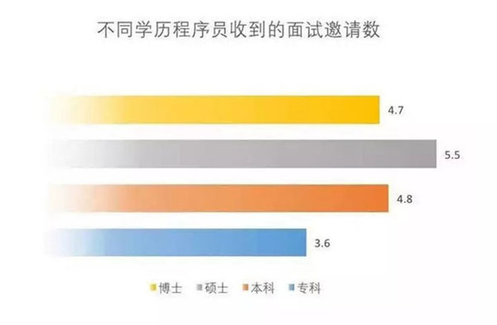

图2 不同学历程序员收到的面试邀请数

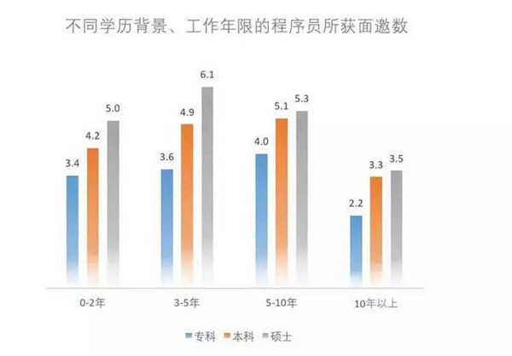

图3 不同学历背景、工作年限的程序员所获面邀数

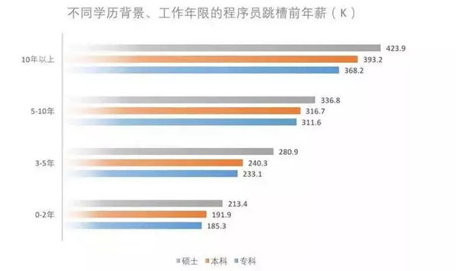

图4 不同学历背景、工作年限的程序员跳槽前年薪（K）

从以上数据我们可以看出，本科学历及以上程序员获得面试邀请的次数普遍还是高于专科程序员的，而且在薪资方面，本科学历及以上程序员的工资也是高于专科程序员的工资的，但是并没有太大的差距。

3.4 岗位不同导致的薪酬变化

众所周知，在IT行业，并不是所有的岗位都有较高的收入，我们来分析以下数据（见图5）[6]：

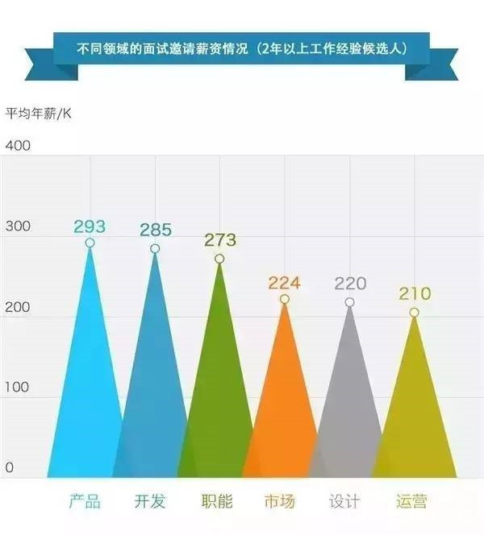

图5 不同领域的面试邀请薪资情况（2年以上工作经验候选人）

上图是对于2年以上IT工作者不同职位的年薪情况，在IT的众多职位中，产品、研发和职能岗位的年薪相对来说普遍高于市场、设计、运营的平均年薪。但是20万到30万的平均年薪在绝大多数行业中都可以排在前列，再一次验证了IT行业的高薪收入。

1. 结论

通过以上的数据分析，我们可以看出IT行业的薪酬确实是普遍高于其他行业，而且工资的增长速度也比较快，发展的前景也是比较明朗的。但这并不是说IT行业就是所有人的最佳选择，而且这个行业也有一些弊端，比如说身为程序员不仅需要冷静的头脑和缜密的思维，而且社会上流传着一种说法，就是35岁是程序员的一个大关。因为到了这个年纪，对脑力和体力都是很大的考验，所以说IT行业吃的是青春饭也不为过。具体要不要步入IT行业，还是要考虑到自己的自身条件和兴趣方向，不能盲目的看重高薪资和好前景。

1. 参考文献

[1] 百度百科.第一代电子计算机[J/OL].[2019-05-10]. https://baike.baidu.com/item/%E7%AC%AC%E4%B8%80%E4%BB%A3%E7%94%B5%E5%AD%90%E8%AE%A1%E7%AE%97%E6%9C%BA/1430548?fr=aladdin

[2] 百度百科.第三次科技革命[J/OL].[2006年6月第二版]. https://baike.baidu.com/item/%E7%AC%AC%E4%B8%89%E6%AC%A1%E7%A7%91%E6%8A%80%E9%9D%A9%E5%91%BD/4991674?fr=aladdin

[3] 百度文库.IT行业现状与薪酬分析[J/OL].[2019-12-02]. https://wenku.baidu.com/view/2a7d65fdbf23482fb4daa58da0116c175e0e1e1c.html

[4] 程序员大本营.IT行业薪资水平统计(18-19年)[J/OL].[2020-04-06]. https://www.pianshen.com/article/77841050535/

[5] 火才学院.IT行业中，专科和本科求职者有什么区别？学历重要吗？[J/OL].[2018-10-23]. https://www.sohu.com/a/270716956_100163667

[6] 国际人学校.IT就业前景深度分析[J/OL].[2018-09-19]. https://www.sohu.com/a/254862246_100045020